 | MINI TOUR CLASSICO  & RIVIERA MAYA
 | Voli di linea fino al 5 Dicembre
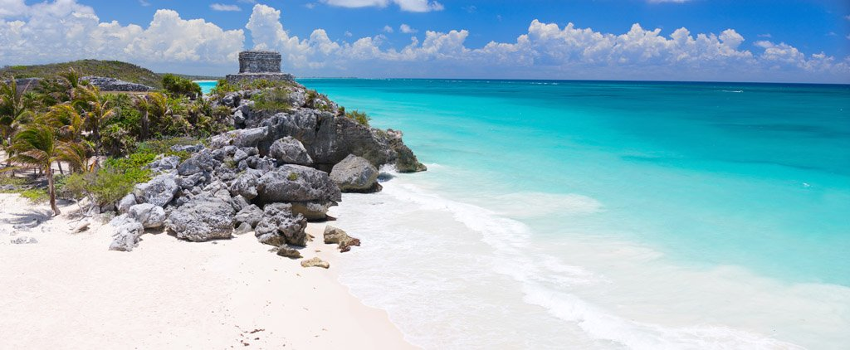
14 giorni / 12 notti VOLO + 8 notti Mini Tour Classico in italiano
+ 4 notti Riviera Maya
Partenze dall'Italia | Tratt. | Quota in doppia | Giorno extra
Tukan Hotel Playa Del Carmen 3* (Playa Del Carmen) | BB | € 3010 | € 17
Allegro Playacar Resort 4* (Playacar) | AI | € 3247 | € 36
Barcelo Maya Beach Resort 4* (Puerto Aventuras) | AI | € 3274 | € 39
Viva Wyndham Maya 4* (Playa Del Carmen) | AI | € 3287 | € 40
Grand Palladium Colonial Resort & Spa 5* (Akumal) | AI | € 3353 | € 45
Occidental Grand Xcaret 4* (Xcaret - Playacar) | AI | € 3406 | € 50
Sandos Playacar Beach Resort 5* (Playa Del Carmen) | AI | € 3419 | € 51
Grand Palladium Costa Mujeres Resort 5* (Playa Mujeres) | AI | € 3571 | € 63
14Cod. Offerta: 637
La quota include: I Voli da/per l'Italia.Trasferimenti da/per aeroporto. Il soggiorno presso la struttura prescelta secondo il trattamento indicato in camera doppia. .Minitour classico in sistemazioni standard
La quota non include: Le tasse aeroportuali € 390. Booking Fee e Assicurazione Medico/Bagaglio € 90. Assicurazioni facoltative annullamento viaggio
Voli dall'Italia tariffe prenotaprima fino ad esaurimento posti con bagaglio incluso
VIAGGI DI NOZZE SCONTO € 100 A COPPIA + HONEYMOON CARD
MINI TOUR CLASSICO: (DETTAGLI CLICCA QUI)
Cittá del Messico / Tuxtla Gutierrez / San Cristobal de las Casas / Agua Azul / Palenque / Campeche / Uxmal / Mérida / Chichén Itzà / Riviera Maya

PRENOTA QUI

